CÍMEREK ÉS ORSZÁGOK AZ ELSŐ VILÁGHÁBORÚBAN

Válaszolj a címerek melletti kérdésekre!
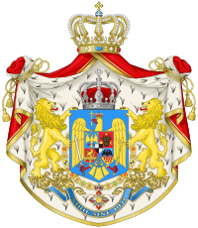
1. Melyik ország címere?
......................................................................................
2. Melyik szövetségi rendszer mellett lépett a háborúba?
......................................................................................
3. Mikor lépett a háborúba?
......................................................................................
4. Milyen ígéretet kapott a háborúba lépéséért?
......................................................................................
5. Sikerült-e elérnie a célját?
......................................................................................

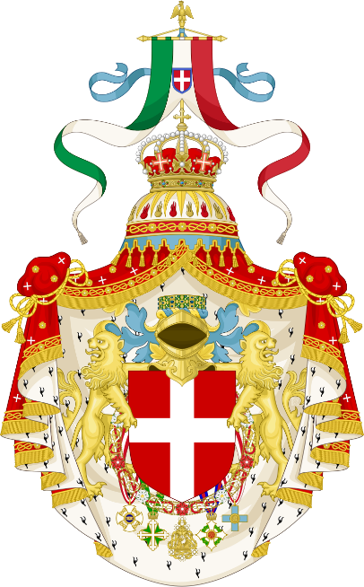
6. Melyik ország címere?
......................................................................................
7. Melyik szövetségi rendszerhez csatlakozott a XIX.
században?
......................................................................................
8. Milyen gazdasági (a) és területi (b) céljai voltak?
a. ......................................................................................
b. ......................................................................................
9. Mikor lépett a háborúba?
......................................................................................
10. Melyik szövetségi rendszerhez csatlakozott?
......................................................................................

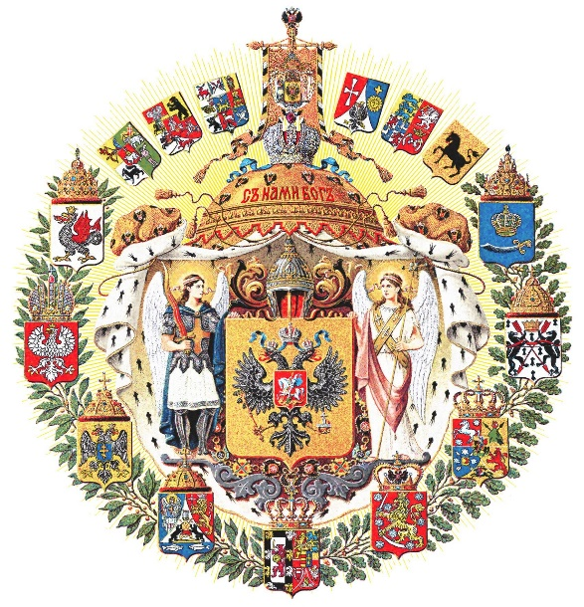
11. Melyik ország címere?
...............................................................................
12. Melyik szövetségi rendszerhez csatlakozott?
...............................................................................
13. Milyen gazdasági (a) és területi (b) céljai voltak?
a. ...........................................................................
b. ...........................................................................
14. Ki volt az ország uralkodója?
...............................................................................
15. Mikor fejezte be a világháborút?
...............................................................................
16. Milyen társadalmi rendszerváltozás történt az országban?
...............................................................................
17. Ki vezette a rendszerváltó forradalmat?
...............................................................................
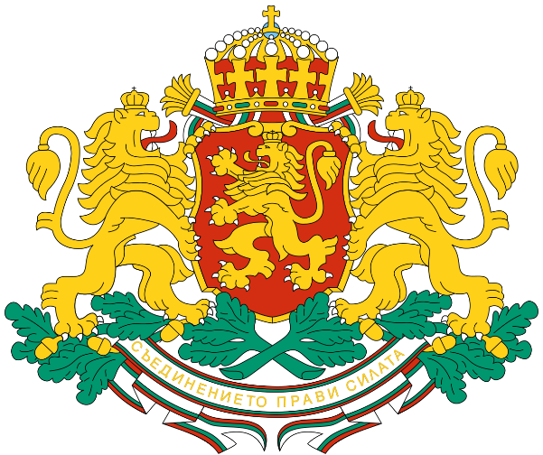
18. Melyik ország címere?
......................................................................
19. Melyik szövetségi rendszerhez csatlakozott?
......................................................................
20. Melyik évben lépett a háborúba?
......................................................................
21. Mit remélt a szövetségi rendszerhez való
csatlakozásért?
......................................................................
22. Mi lett az azonnali következménye a
háborúba lépésének?
......................................................................

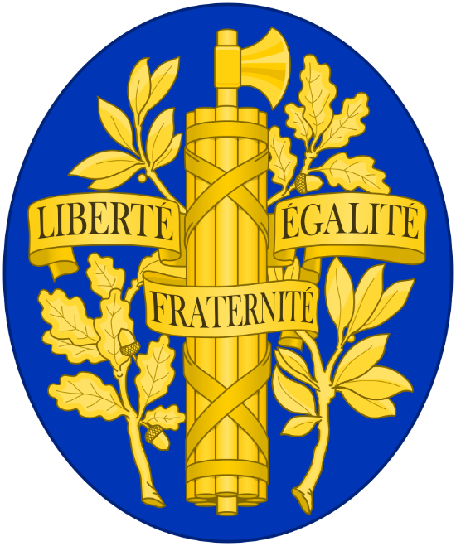
23. Melyik ország címere?
......................................................................
24. Melyik szövetségi rendszerhez csatlakozott?
......................................................................
25. Milyen politikai (a) és területi (b) céljai
voltak?
a. ......................................................................
b. ......................................................................
26. A németek támadásakor mivel szállították
a frontra Párizsból a katonák többségét?
......................................................................
27. A háborút követő magyar béke Trianonban
köttetett. Trianon falu, város, vagy valami más?
......................................................................

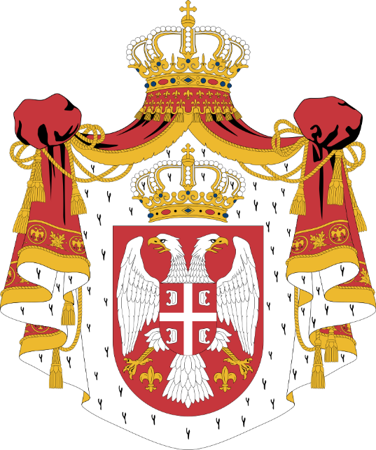
28. Melyik ország címere?
......................................................................
29. Melyik szövetségi rendszerhez csatlakozott?
......................................................................
30. Milyen gazdasági célja volt?
......................................................................
31. Miért üzentek nekik hadat?
......................................................................
32. Mivel fejeződött be számukra a háború?
......................................................................

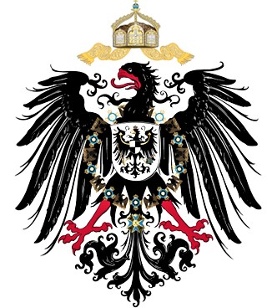
33. Melyik ország címere?
......................................................................
34. Melyik szövetségi rendszer tagja volt?
......................................................................
35. Milyen politikai (a b) és területi (c) céljai voltak?
a. ......................................................................
b. ......................................................................
c. ......................................................................
36. Melyik új fegyvert vetették be ők először?
......................................................................37. Kinek a nevéhez fűződik az idézet?: „Mire a falevelek lehullanak, győztes katonáim otthon lesznek.”
......................................................................
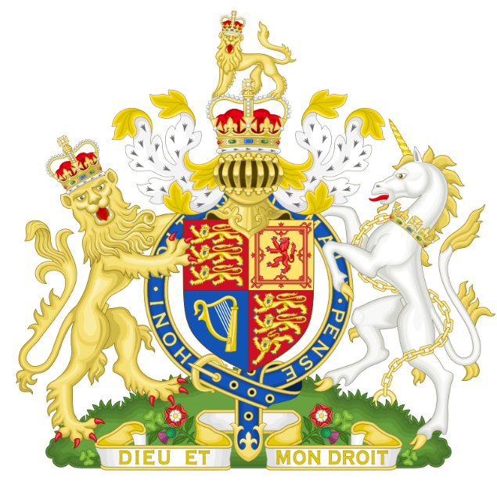

38. Melyik ország címere?
......................................................................
39. Melyik szövetségi rendszer tagja volt?
......................................................................40. Milyen politikai (a b) és területi (c) céljai voltak?
a. ......................................................................
b. ......................................................................
c. ......................................................................
41. Melyik új fegyvert vetették be ők először?
......................................................................

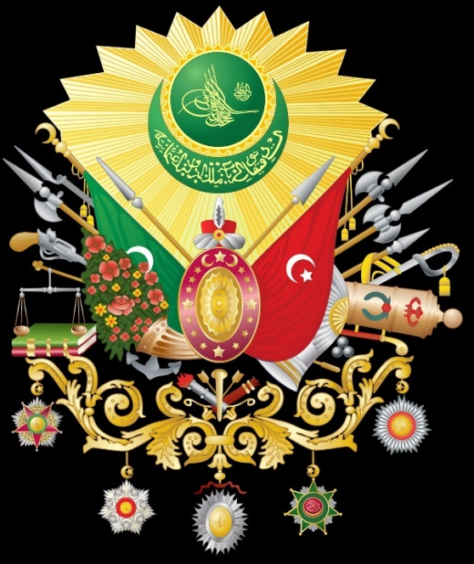
42. Melyik ország címere?
......................................................................
43. Melyik szövetségi rendszer tagja volt?
......................................................................
44. Melyik ország gazdasági és politikai hatására lépett a háborúba?
......................................................................
45. 1915-ben melyik félszigeten vívott csatában hiúsították meg a másik szövetségi rendszer tervét?
......................................................................
46. Ki volt az a török politikus, aki elérte a békerendszer felülvizsgálatát?
......................................................................
47. Milyen melléknevet kapott a hazája parlamentjétől?
......................................................................
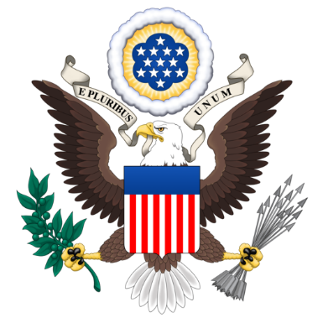
48. Melyik ország címere?
......................................................................
49. Melyik szövetségi rendszer tagja volt?
......................................................................
50. Mi volt az oka a háborúba lépésének?
..................................................................... .....................................................................
51. Mit tett egyértelművé - a háború kimenetelét tekintve - az USA hadba lépése?
..................................................................... 52. Melyik amerikai elnök foglalta 14 pontban össze gondolatait a háborút lezáró békéről?
.....................................................................

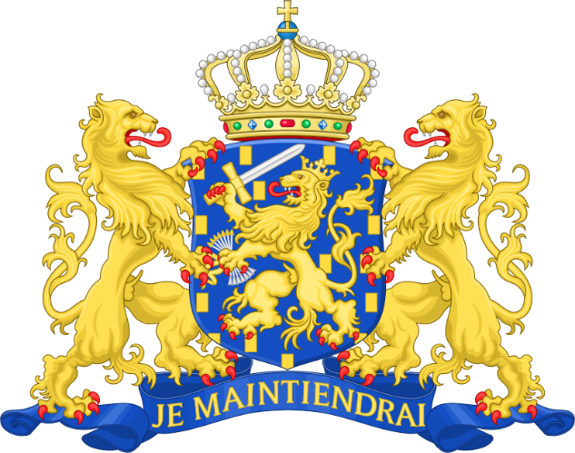
53. Melyik ország címere?
.....................................................................
54. Melyik szövetségi rendszer tagja volt?
.....................................................................
55. Milyen társadalmi rendszer volt ebben az országban akkor?
.....................................................................
56. Milyen formában valósult meg a társadalmi rendszer?
.....................................................................

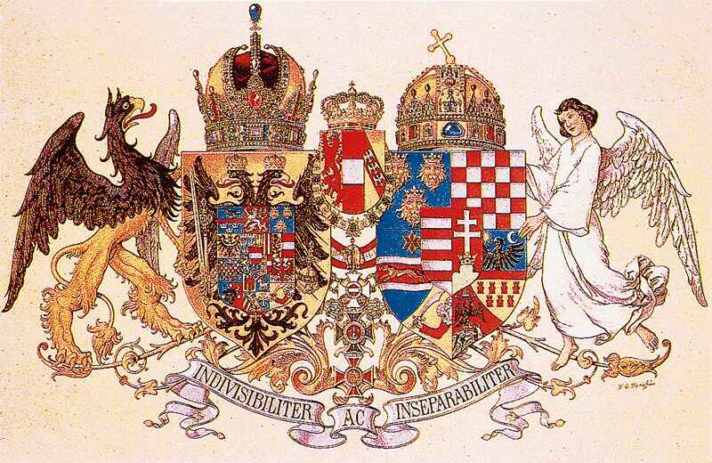
7. Melyik ország címere?
................................ ................................
58. Melyik szövetségi rendszer tagja volt?
................................
59. Mi volt a célja a háborúban?
................................. .................................
60. Mit jelent a címer alatti felirat?
.................................
.................................

